高雄市信義國小九十九學年度學生美術比賽辦法

- 依據：
（一）99.06.29高市教四字第0990026325號函。
（二）98學年度全國學生美術比賽實施要點。
- 目的：為增進學生美術創作素養，培養國民美術鑑賞能力及落實學校美術教育，特舉辦本項比賽。
- 主辦單位：高雄市信義國小教務處
- 應徵作品組別及類別：如下表
組別  類別 | 國 小  高年級組 | 國 小  中年級組 | 國 小  低年級組 | 徵 畫 規 格
組別  類別 | 件 數 | 件 數 | 件 數 | 徵 畫 規 格
繪畫類 | 自 由  送 件 | 自 由  送 件 | 自 由  送 件 | 1.畫材不拘，以39×54 (公分)（四開）為原則。  2.不得裱裝。  3.依美勞課程內容自由選定主題。
書法類 | 自 由  送 件 | 自 由  送 件 | (無) | - 以自選成首詩詞或成篇成段之文章為原則，作品需落款。(不可書寫校名)，所寫文字不得使用簡化字，一律採用素色宣紙(不可用彩宣)。  - 作品大小為對開(34×135公分)，不得裱裝。  3.不收對聯、四屏、橫式、裝框、手卷。
平面設計類 | 自 由  送 件 | 自 由  送 件 | (無) | 1.以生活環境與藝術為主題，並以平面設計為限。  2.得用各類基本材料製作，大小一律為四開(39×54公分)  3.作品一律裝框，裝框後高度不得超過10公分。  4.連作不收。
漫畫類 | 自 由  送 件 | 自 由  送 件 | (無) | - 主題不限、形式不拘。  - 採用，大小不超過四開圖畫紙（39×54公分）。  - 黑白、彩色不拘。  - 作品單幅或多格均可，不得裱裝。
水墨  畫類 | 自 由  送 件 | 自 由  送 件 | (無) | 1.大小一律為宣（棉）紙四開(35×70 公分)。  2.作品可落款，但不得書寫校名，不得裱裝。
版畫類 | 自 由  送 件 | 自 由  送 件 | (無) | 1.畫材不拘，以39×54公分為原則。  2.不得裱裝，為避免作品彼此黏貼之現象，得以透明膠片覆蓋。  3.作品正面一律簽名（簽名一律簽在作品上），並寫上張數編號及畫題。
- 評選方式：聘請本校任教美術與相關專長之教師擔任評選工作。
- 獎勵辦法：各類組擇優錄取若干名，由校長頒發獎狀予以鼓勵；各類組優選前五名者，代表本校參加九十九學年度全國學生美術比賽「高雄市初賽」。
- 特別注意事項：
  - 各類作品以創作為主，不得臨摩。
  - 同類組每人限送作品一件，且每件作品之創作人數、指導老師為一人，
  - 曾參加任何展覽或比賽之得獎作品，不得參賽。
  - 畫紙及畫材不另行提供，請同學自備。
  - 各類作品請準時於9月18（五）下午4：00前送交教務處。
  - 請用藍筆正楷填寫基本資料於報名表（每件作品2張），並仿造範例黏貼於作品背面右上及左下方。
  - 報名表不足時，煩請自行影印。
  - 請老師鼓勵小朋友踴躍參加。
- 經費來源：由本校相關經費勻支。
- 本辦法陳 校長核准後實施，修正時亦同。

承辦人： 教務主任： 校長：

99學年度 99學年度
全國學生美術比賽 全國學生美術比賽

類 組 |  | □美術班  □普通班 |  | 類 組 |  | □美術班  □普通班
姓 名 |  |  |  | 姓 名
題 目 |  |  |  | 題 目
縣 市 別 | 高雄市(南)區 |  |  | 縣 市 別 | 高雄市(南)區
學校及科系（年級） | 高雄市新興區信義國小  ( )年級 |  |  | 學校及科系（年級） | 高雄市新興區信義國小  ( )年級
指導老師  （必填） |  |  |  | 指導老師  （必填）
- 請黏貼於作品背面右上及左下方 ※請黏貼於作品背面右上及左下方
- 書法類作品請以透明膠帶浮貼 ※書法類作品請以透明膠帶浮貼

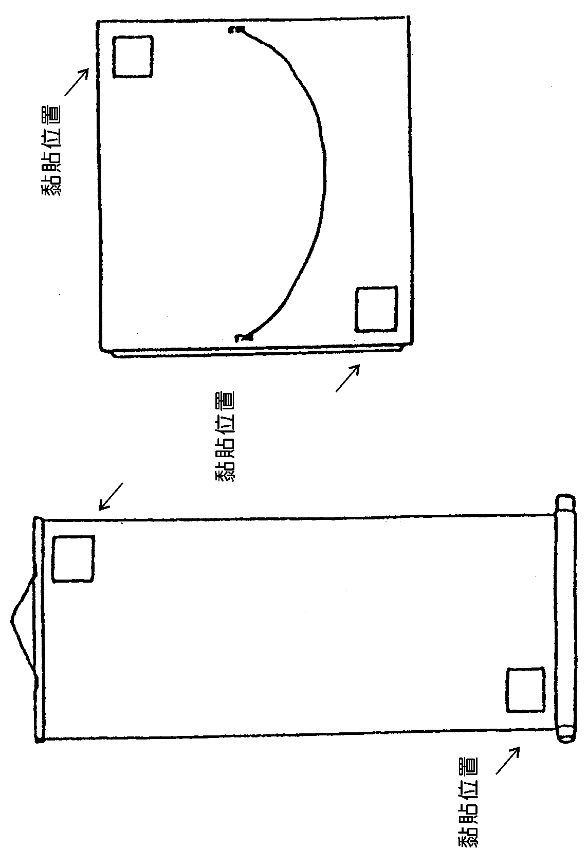
※報名表一式兩份，務必黏貼齊全。黏貼方式如下：
（一）捲軸類作品
（二）框及紙卡裱裝作品

